Тема «Использование технологии персонализированного компетентностного обучения на уроках информатики»

Почему дети, многие из которых с раннего возраста достойно владеют смартфонами и другими девайсами, должны учиться по программе 80-х вместо того, чтобы успешно развиваться в формате цифрового будущего?
Морис Де Онд

Сегодня все чаще звучат вопросы о том, как сформировать образовательную среду, которая будет способствовать самостоятельному учению школьника, развитию его любопытства, страсти к познанию, исследованию и творчеству. Исследования показали, что традиционная, рассчитанная на всех сразу модель преподавания в отношении многих учащихся, не срабатывает. Сейчас многие образовательные организации используют цифровые технологии, на основе которых выстраивают модель «персонализированного обучения», что позволяет учащимся нарабатывать широкий̆ набор компетенций в контексте их личных интересов.
Уроки информатики у обучающихся вызывают большой интерес, особенно если на уроке происходит практическая работа с применением компьютера, будь то работа в текстовом или графическом редакторе, создание мультимедийных презентаций, поиск информации в сети Интернет. Большую проблему вызывает изучение теоретического материала, когда приходиться запоминать терминологию, решать задачи, составлять алгоритмы, овладеть языками программирования. Тут и возникают затруднение у учителя, так как у обучающихся сложился стереотип: информатика – это работа на компьютере.
Каждый человек уникален и неповторим. Каждый из нас по-своему общается, по-своему мыслит, каждому подходит свой стиль обучения. Поэтому строить свою работу каждому учителю нужно с учетом индивидуальных особенностей обучающихся.
Персонализированное компетентностное обучение способствует повышению мотивации обучающихся. Эта технология позволяет каждому ребенку обучаться в своем темпе, согласно своим психологическим и возрастным особенностям. Персонализация – это процесс, когда ученик сам управляет своим обучением.
На первых уроках в начале учебного года в каждом преподаваемом классе был создан Кодекс взаимодействия. Он представляет собой перечень необходимых действий, системы мероприятий, соблюдение которых приведет к достижению поставленных целей при изучении предмета информатики. Над его созданием работал весь класс, поэтому мнение каждого школьника здесь учитывается.
В течение года, при изучении новой темы каждый обучающийся заполняет «Лестницу целей», после чего вместе с учителем вырабатывает алгоритм ее достижения.

Обращение к этому алгоритму происходит практически на каждом уроке. Каждый ребенок ставит для себя реальную цель изучения отдельной темы, раздела и предмета в целом. Например, целью обучения работы с клавиатурой может стать: «Овладение навыком «слепого» набора текста» или «Знать назначение функциональных клавиш»; при изучении темы «Моделирование и формализация» можно создать 3Д-модель или получить ответ на вопрос «Может ли компьютер заменить учителя?»
Одним из инструментов, позволяющим повысить мотивацию к урокам и к изучению отдельных тем, являются интерактивные игры, квизы.
Квиз (от английского «quiz» — задание, вопрос) – это командная интеллектуальная игра, в которой участники за ограниченный промежуток времени отвечают на вопросы.
Бесплатная платформа quizizz.com позволяет на уроке (не только информатики) провести тестирование по теме или всему разделу, также она удобна для подведения итогов работы и голосования. Здесь требуется большая подготовительная работа от учителя. Педагог заранее составляет перечень вопросов, формирует несколько вариантов ответов, а затем генерирует всю игру, раздав код доступа учащимся. Игра запускается одновременно для всех. Каждый ученик может использовать любое средство: будь то свой смартфон, планшет или школьный ноутбук. Главное, чтобы был доступ к сети Интернет. В игре присутствует соревновательный момент - видна рейтинговая таблица по результатам ответов обучающихся.
Квиз способствует повышению мотивации, азарта, развивает память и внимание, снимает негативные эмоции.
Одним из инструментов организации персонализированного обучения может выступать сервис «ЯКласс». ЯКласс — образовательный онлайн-ресурс, начавший работу в 2013 году. Технология сайта позволяет проводить электронные тестирования и генерировать задания, уникальные для каждого ученика, тем самым решается проблема списывания. С 2014 года стала доступной интеграция оценок в электронный журнал Дневник.ру, Элжур, Нетскул. Сегодня в базе сервиса более триллиона заданий, причем количество их стремительно увеличивается. Сервис позволяет пользоваться разработанными материалами, а также загружать задания для своего класса и лично для каждого обучающегося.
Платформа удобна в использовании. С помощью нее легко проводить опрос, устный счет прямо на уроке, который охватит каждого учащегося, а самое главное – автоматически будет виден результат.
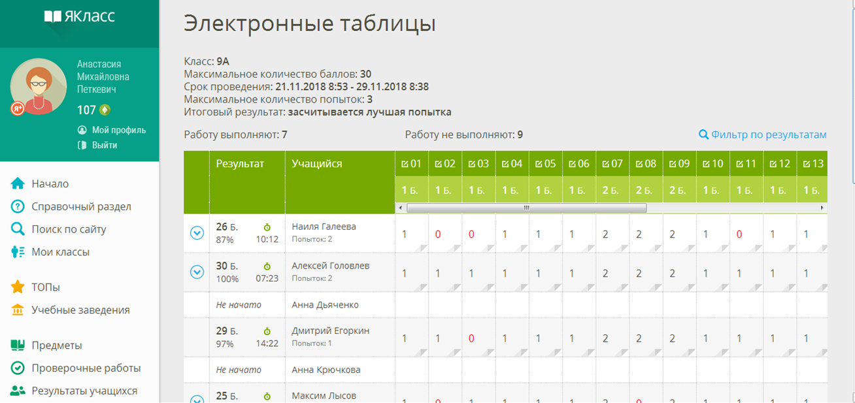

При объяснении нового материала можно воспользоваться предложенными схемами, диаграммами, формулами, которые размещены в системе, так как система адаптирована для работы с мультимедийной доской, проектором.
Готовя индивидуальные домашние задания, самостоятельные работы для каждого обучающегося, как раз и учитывается персонализированный подход к каждому ребенку. Наглядно можно проследить за достижениями обучающихся по отдельности и класса в целом.
Система позволяет выстраивать индивидуальные образовательные траектории, так как варьируется количество попыток решения, выбираются сроки, доступность правильных ответов.
В соответствие с Федеральными государственными образовательными стандартами разработка индивидуального итогового проекта является обязательным для обучающихся. Трудности у школьников начинаются с самого начала: выбор предмета, по которому будет проводиться работа, а также, не маловажное, формулировка самой темы. Здесь очень важно направить ребенка на то, что ему действительно интересно, чтобы процесс создания проекта не был формальным, результаты исследование были личностно-значимыми. Сейчас в сети Интернет встречается множество различных тем проектов и исследовательских работ, поэтому важно тему проекта адаптировать под каждого обучающего индивидуально, например:
- «6 «а» класс лирики или математики. Применение элементов статистики в электронной таблице Excel»
- «Как ученик 9 класса может заработать в сети Интернет?»
- «Все копирую или авторское право в сети Интернет»
- «Может ли компьютер заменить учителя?»
- «Создаю сайт для фирмы»
Педагог может курировать проектную работу дистанционно. Инструментами здесь могут выступать социальные сети, электронная почта, Google Диск, мессенджеры WhatsApp, Scape
Использовав персонализированное компетентностное обучение в своей работе, были получены результаты:
- Положительная динамика качества образования
- Развитие личностных качеств обучающихся
- Развитие умений ставить цели и выстраивать собственную траекторию их достижения
- Развитие адекватной самооценки
Персонализированное обучение позволяет оптимизировать свое рабочее время и пространство каждому учителю, потому что обучаюшийся имеет возможность учиться везде и всюду, выходя за рамки урока.
Сегодня главной задачей системы образования выступает умение подстраиваться и давать каждому ребенку максимально возможное для удовлетворения и развития его индивидуальных образовательных потребностей в рамках тех ресурсов, которые есть.
Для того чтобы школа изменилась и стала отвечать современным требованиями и запросам общества, нужно начинать с себя - изменяться самим, делая уроки интересными и увлекательными.

Интернет-источники:
- https://compassmag.3ds.com/ru/9/Education/PERSONALIZED-EDUCATION
- http://medwk.blogspot.com/2016/08/blog-post_7.html
- quizizz.com – он-лайн викторины
- https://www.yaklass.ru – платформа «ЯКласс»

Приложение
«Лестница целей»
9 класс
Тема раздела | Моделирование и формализация
Цель изучения | - Научиться строить 3Д модели  - Составлять модели различных объектов или явлений
Где пригодится? | - Дома, выполняя домашнюю работу, часто создаем модели: макет Земли, молекулы, карта местности
Связь с другими предметами или жизнью | - На уроках физики и химии проводим некоторые опыты  - Работая над исследовательскими проектами, может смоделировать какую-то ситуацию  - На уроках географии работаем с контурными картами  - Дома сборка новой мебели
Хочу узнать больше  (* заполняется после изучения темы) | Хочу научиться составлять имитационные модели

Алгоритм достижения цели

